在兒童族群（Age_Group_2 < 18）中，我們欲檢驗「是否帶有 c.-32-13T>G 基因變異（GAA_minus32_13TG）」與其是否表現出「呼吸症狀（Resp_symptoms：呼吸困難/夜間低通氣）」之間是否存在統計學上的關聯。
​
本層次分析共納入 26 位具備完整基因型與呼吸症狀紀錄的兒童個案。
兒童層的 2×2 列聯表（呼吸症狀：否/是）顯示：
未帶有 c.-32-13T>G 變異組（n=14）：有 11 例無呼吸症狀（78.57%），3 例有呼吸症狀（21.43%）。
帶有 c.-32-13T>G 變異組（n=12）：有 10 例無呼吸症狀（83.33%），2 例有呼吸症狀（16.67%）。
整體而言，兒童族群發生呼吸症狀的比例偏低（總計 5/26，約 19.23%）。從分組比例觀察，帶有該變異的兒童與未帶有變異的兒童，其表現出呼吸症狀的比例相當接近（16.67% vs 21.43%）。
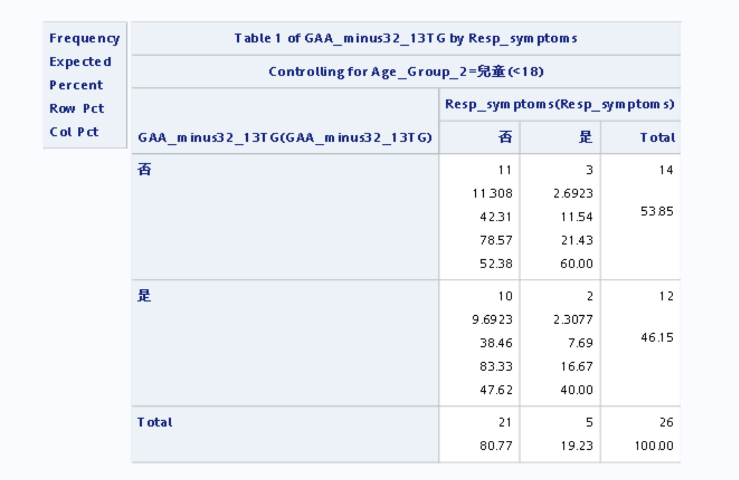
​
敘述性統計：
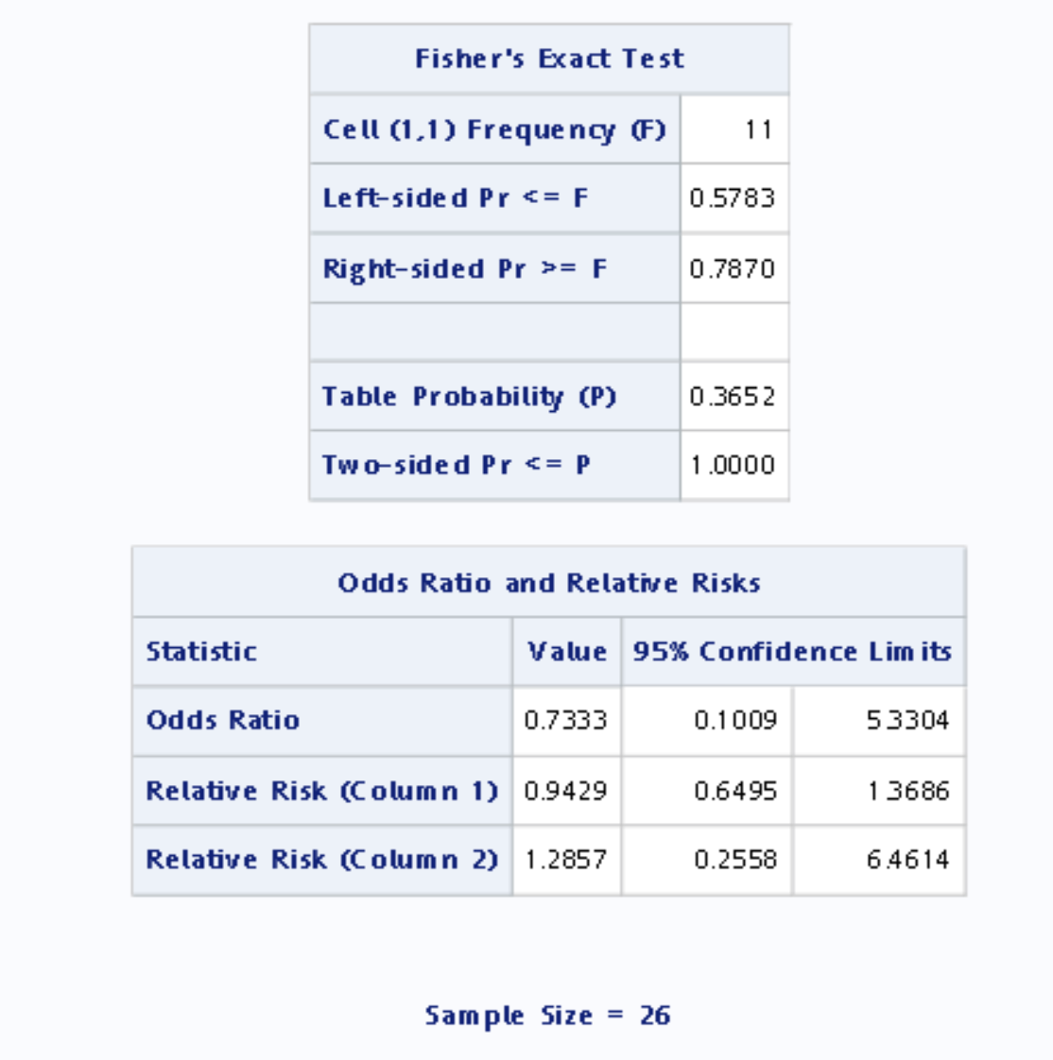
虛無假設H₀：在兒童患者中，c.-32-13T>G 變異狀態與呼吸症狀表現彼此獨立，即兩組出現呼吸症狀的比例無顯著差異（勝算比 OR = 1）。
對立假設H_{1：}在兒童患者中，c.-32-13T>G 變異狀態與呼吸症狀表現不獨立，即兩組出現呼吸症狀的比例有顯著差異（OR ≠ 1）。
顯著水準 $α=0.05$
統計方法：雙尾Fisher’s exact test
P = 1.0（接受虛無假設）
由於列聯表中「有呼吸症狀」的個案總數過少（期望值小於 5 的儲存格包含右上角的 2.69 與右下角的 2.30），無法符合傳統卡方檢定的基本假設，因此採用 Fisher’s exact test 進行檢定。

雙尾檢定 p 值為 1.0000，遠大於 0.05，因此我們無法拒絕虛無假設。
這表示在現有的兒童樣本中，沒有任何統計證據顯示 c.-32-13T>G 變異與呼吸症狀的發生有關聯。兩組間微小的比例差異（21.43% vs 16.67%）完全可由隨機抽樣誤差來解釋。同時，其勝算比（Odds Ratio）的點估計值為 0.7333，但 95% 信賴區間極寬（0.1009 至 5.3304）且包含 1，進一步確認了在兒童層中，該基因變異狀態不能作為預測呼吸症狀的有效指標。

